Без друзей меня чуть-чуть,
А с друзьями – много!
Из детской песни.

Люди, которые не подведут.
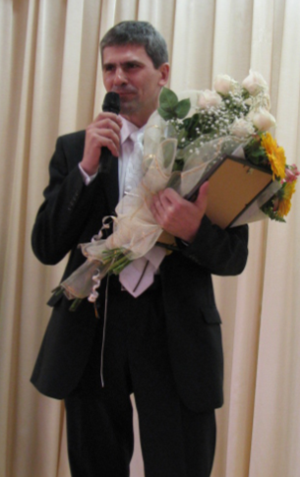
Может ли человек достичь успеха, если будет действовать один? Наверное, сильный и целеустремлённый человек может добиться результата, но когда рядом друзья, команда единомышленников, успеха добиться проще. И этот постулат неоднократно подтверждался в моей педагогической деятельности. За последние два месяца я давал около десяти интервью. Чаще меня спрашивали, как я решился на участие в конкурсах педагогического мастерства? Какие этапы конкурсов вызывали наибольшие сложности? Кто помогал готовиться к конкурсным испытаниям и преодолевать трудности конкурсной жизни? Во всех интервью я заявлял, что конкурсы с субъективной оценкой мне не очень нравятся, и не было желания доказать, что я лучший. Поэтому я принял участие благодаря доверию, которое оказал коллектив гимназии и администрация. Но оказать доверие и помочь в подготовке – это две большие разницы. В этой статье я хочу рассказать о тех людях, на которых можно положиться, которые никогда не подведут.
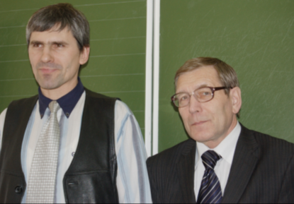
Первый и самый достойный Смолин Александр Васильевич – друг, наставник, коллега, начальник. Александр Васильевич интеллигентный, образованный человек, представитель педагогической династии. Александр Васильевич около сорока лет преподаёт математику, его жена Валентина Ивановна сорок лет преподаёт физику, дочь Елена Александровна, кандидат биологических наук, более 15 лет преподаёт биологию, а дочь Наталья Александровна более 10 лет преподаёт математику. В гимназии №24 города Калуги я работаю 17 лет учителем математики и возглавляю кафедру естественно-математических дисциплин. Все эти годы заместителем директора по УВР, курирующим естественно-математический блок предметов, был Смолин Александр Васильевич.
Что можно рассказать о педагогических заслугах Александра Васильевича. Во-первых, он закончил КГПИ имени К. Э. Циолковского, получил специальность учителя математики и физики, успешно завершил обучение в аспирантуре, вёл научную работу под руководством доктора физико-математических наук, профессора, автора учебников по математическому анализу, П. П. Коровкина, преподавал математические дисциплины студентам физико-математического факультета. Во-вторых, Александр Васильевич имеет много публикаций по некоторым вопросам математического анализа, связанным с теорией фильтров. Являясь перспективным преподавателем математических дисциплин, Александр Васильевич дважды выезжал на работу в развивающиеся страны, оказывая научную и методическую помощь. Среди его воспитанников много студентов из Эфиопии и Гренады. После возвращения в РФ, Александр Васильевич стал работать в школе и добился заслуженного признания коллег, учителей математики города и области, руководителей органов образования. В-третьих, среди заслуг А. В. Смолина является создание регионального отделения Ассоциации Учителей Математики, при его непосредственном участии были установлены связи с учительской общественностью Франции и США. Александр Васильевич был одним из инициаторов проведения муниципальной олимпиады по математике для учащихся 5 -7 классов. В-четвёртых, Александр Васильевич способствовал привлечению преподавателей высших учебных заведений к работе с учащимися гимназии. Руководителями кружков в разное время были преподаватели КГУ: М. Г. Сонкин, М. И. Деркач, Л. А. Емельянов, В. А. Булычёв и другие. А. В. Смолин постоянно работал лектором КОИПКРО, входил в состав методических комиссий по проверке экзаменационных работ. В-пятых, многими громкими успехами гимназия №24 обязана А. В. Смолину. Среди его учеников победители и призёры всех этапов Всероссийской олимпиады школьников по математике, есть 100-бальник по результатам ЕГЭ.
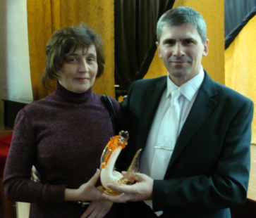
Последние годы я с Александром Васильевичем веду постоянно действующий семинар для учителей математики города и области по методикам работы с одарёнными детьми, выделяя два направления: организация научно-исследовательской работы учащихся и подготовка учащихся к олимпиадам муниципального и регионального туров. Основная заслуга Александра Васильевича состоит в том, что он без создания нервозной обстановки, способен координировать работу кафедры так, что учителя кафедры совместно с учащимися гимназии неизменно добиваются высоких результатов. А в случае затруднений все вправе рассчитывать на помощь нашего куратора. Благородный труд Александра Васильевича оценен по достоинству, он Заслуженный Учитель Российской Федерации. Хочется стремиться к более высоким результатам, когда рядом такой достойный друг и наставник! Любая ноша становится легче, когда рядом находится человек, готовый прийти на помощь.
Многие корреспонденты удивлялись, что моя жена так же является учителем математики. Удивлений становилось ещё больше, когда узнают о её учениках и заслугах. Пришло время рассказать о Кудрявцевой Ольге Андреевне, прекрасном учителе, представителе одной из лучших педагогических династий Калужской области, образованном психологе, грамотном методисте, отличной жене и матери. С Ольгой Андреевной я одновременно завершил обучение в стенах Калужского государственного педагогического института имени К. Э. Циолковского, поженились накануне учебного года. Училась Ольга Андреевна всегда увлечённо, не было вопросов, на которые она не знала ответов, при этом вела активную общественную деятельность. Результатом её усилий были «красный» диплом и большое количество дипломов, грамот, благодарственных писем и наградных нагрудных знаков. После завершения обучения в педагогическом институте она пришла в среднюю школу №15 города Калуги, и уже 26 лет проработала учителем математики. За все годы работы ей удавалось найти подход к ученикам, родителям, коллегам. Более одной тысячи выпускников Ольгу Андреевну называют «классной мамой», при условии, что не во всех выпускных классах она была классным руководителем. Основная черта её характера заключается в том, что она замечает искорки таланта практически во всех детях, и часто ей удавалось помочь учащимся развить и реализовать свои «скрытые» способности. Упорству Ольги Андреевны могут позавидовать многие мужчины: она продолжала работать и верить в возможности воспитанников, когда другие «опустили руки». И выпускники просто не могли подвести своего учителя. Многие получили медали за успешное обучение в школе, многие стали обладателями дипломов и грамот за победы в научно-исследовательской работе и интеллектуальных конкурсах, многие поступили в престижные учебные заведения и успешно завершили обучение, став хорошими специалистами в выбранных видах деятельности. За высокую результативность выпускников Ольге Андреевне было присвоено звание «Соросовский учитель». Принимала участие Ольга Андреевна и в региональном конкурсе педагогического мастерства «Учитель года- 93» и стала его лауреатом (третье место). Кудрявцева Ольга Андреевна всегда готова продолжать обучение, словно боясь остановиться на уже достигнутом. Постоянно изучает новые педагогические технологии, принимает участие в апробации ЦОРов и КИМов, рецензирует учебно-методические комплекты. Не отрываясь от основной работы, Ольга Андреевна продолжала обучение и получила дипломы Манчестерского университета и Высшей школы социальных и экономических наук. Накопленным опытом работы Ольга Андреевна делится с учителями, методистами и преподавателями высших учебных заведений. Открытые уроки, семинары, выступления, дискуссии и обмен мнениями по актуальным вопросам методики, педагогики и психологии стали неотъемлемой частью её профессиональной деятельности. Ольга Андреевна пользуется заслуженным уважением среди своих коллег, является победителем конкурса ПНПО лучших учителей России в 2006 году. За успешную профессиональную деятельность Ольге Андреевне присвоено звание «Почётный работник общего образования РФ». Имея рядом такого «бойца педагогического фронта», невозможно выполнять обязанности вполсилы, недооценивая соперников. Любое дело, которое курирует Ольга Андреевна, будет изучено, проанализировано, обязательно будут поставлены цели и достигнуты реальные результаты. Всё это распространяется на учеников, коллег, мужа и сына …. Так, что половина Калужского пеликана по праву принадлежит моей жене Кудрявцевой Ольге Андреевне. Я благодарю судьбу, которой было угодно соединить нас в одну семью: это тот случай, когда две половинки создали единое целое. Я люблю и всячески берегу нашу семью.

